Document d'orientation : Plan d'Action Pays

1. Structure du document et aperçu du processus 3
2. Information VET Toolbox 4
2.1 VET Toolbox - informations générales 4
2.2 Principes directeurs et valeurs de la VET Toolbox 5
2.3 Service VET Toolbox "accompagner les investissements européens". 5
3. Cadre d'éligibilité 8
3.1. Champ d'application géographique 8
3.2 Champ d'application institutionnel 9
3.3 Champ d'activité, objectifs et domaines thématiques 10
3.3.1 Champ d'activité 10
3.3.2 Objectifs 11
3.3.3 Domaines/secteurs thématiques 13
3.3.4 Critères supplémentaires fondés sur le consensus avec les agences 13
4. Informations sur le Plan d'Action Pays 15

Annexes
Annexe 1 : Checklist d'éligibilité (à ajouter)
Annexe 2 : Cadre logique
Annexe 3 : Modèle de PAP (à ajouter)
Annexe 4 : Outils de planification de projet (à ajouter)

Abréviation
PAP Plan d'Action Pays
DUE Délégation de l'UE
PIE Plan d’investissement extérieur européen de l’Union Européenne
EFP Enseignement et Formation Professionnelle

Structure du document et aperçu du processus
Un nouveau service VET Toolbox, mis en œuvre par cinq agences partenaires de la VET Toolbox (British Council, GIZ, Enabel, Expertise France, LuxDev), est en phase de préparation.
Visant une planification et un développement cohérents et efficaces des activités au niveau national, ce document d'orientation facilite l'établissement d'un Plan d'Action Pays (PAP) qui répond aux critères d'éligibilité. Il rassemble les informations pertinentes sur les projets (chapitre 2), définit un cadre d'éligibilité qui permet de cartographier les opportunités et de sélectionner les actions qui feront partie d'un PAP (chapitre 3). Le chapitre 4 énumère toutes les informations nécessaires à la concrétisation d'un PAP, y compris les informations sur le pays et les éléments de gestion de projet pertinents.
Ce flux de processus montre la feuille de route vers un PAP finalisé sur lequel tous les acteurs concernés sont d'accord. Il reprend les différents acteurs concernés et leur rôle dans l'établissement d'un PAP, avant le début de la mise en œuvre.

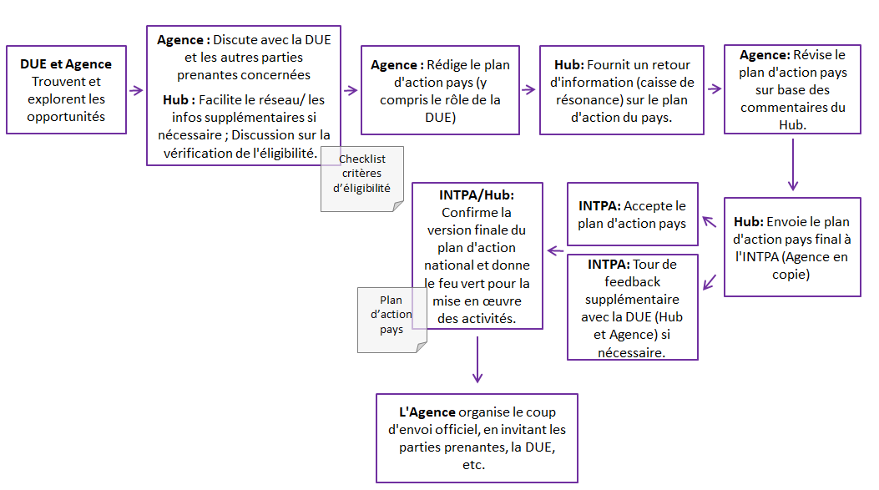

Information VET Toolbox

2.1 VET Toolbox - informations générales
La VET Toolbox vise un EFP axé sur la demande et inclusif, intégré dans des systèmes de marché du travail qui favorisent le développement économique et social et une plus grande participation aux chaînes de valeur mondiales.
La VET Toolbox fournit des services par l'intermédiaire de ses principales agences et de leurs réseaux, qui sont composés de praticiens hautement qualifiés ayant une expérience et une expertise dans les processus de réforme de l'EFP et du marché du travail. Il s'agit notamment de :
- fournir une assistance technique, renforçant les capacités du système d'EFP
- financer des projets innovants, favorisant l'inclusion dans l'EFP et sur le marché du travail
- développer et partager des outils et des connaissances pertinents en créant des réseaux, des partenariats et des forums.
- accompagner les investissements européens (y compris le PIE) en Afrique par une meilleure disponibilité de la main-d'œuvre qualifiée, en assurant un impact maximal sur l'emploi

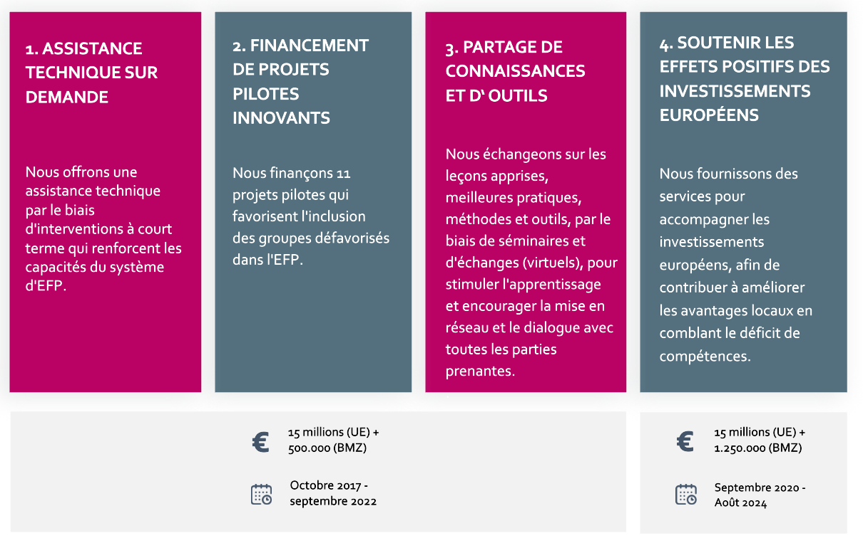
Figure 1 : 4 services de la VET Toolbox
Les services de la VET Toolbox sont accessibles à nos pays partenaires de l'UE en Afrique subsaharienne, en Asie du Sud et de l'Est et en Amérique latine (voir pays éligibles). Pour le 4ème service, la portée géographique est limitée à l'Afrique (voir 3.1.1).
Les trois premiers services s'arrêtent progressivement en septembre 2022, tandis que la durée du projet de service du quatrième dure jusqu'en août 2024.
Ce document d'orientation pour un PAP sert de ligne directrice pour la préparation et la mise en œuvre de ce nouveau service de la VET Toolbox : "accompagner les Investissements européens".

2.2 Principes directeurs et valeurs de la VET Toolbox
Toutes les activités de la VET Toolbox doivent s'engager à respecter cet ensemble de principes et de valeurs :
- Impact sur l'emploi : Les activités de la VET Toolbox sont orientées vers une amélioration de la situation de l'emploi pour la population locale, les activités visent à augmenter l'employabilité et l'insertion professionnelle.
- La valeur ajoutée locale au cœur de l'action : Les activités de la VET Toolbox ont pour but de bénéficier à la population et à l'économie locales, en ciblant la création d'emplois locaux et la croissance des PME locales.
- Inclusion : Les activités de la VET Toolbox sont inclusives et accordent une attention particulière aux personnes menacées d'exclusion ou en situation d'exclusion, avec un accent particulier sur l'équilibre entre les sexes.
- Formation professionnelle orientée vers le marché du travail : Les activités de la VET Toolbox soutiennent des programmes de formation caractérisés par un apprentissage axé sur la pratique, complété par des apprentissages/stages et/ou des services d'emploi de qualité (formels ou informels). Idéalement, les compétences acquises sont reconnues et certifiées au niveau national.
- Financement mixte/mise en œuvre mixte : Les activités de la VET Toolbox sont basées sur l'implication des parties prenantes, en tenant compte des besoins et de l'expertise de tous les acteurs importants, tels que les stagiaires, les employeurs, les investisseurs, les institutions d'EFP et les autres partenaires privés et publics du pays, en utilisant les synergies de la coopération pour améliorer les résultats.
- Conception sur mesure : Les activités de la VET Toolbox prennent en compte les différents besoins et opportunités identifiés, en appliquant différentes approches et méthodes qui conviennent le mieux à la situation individuelle.
- Travail décent et protection sociale : Les activités de la VET Toolbox s'engagent à respecter les droits de l'homme et les principes et droits fondamentaux au travail afin de remédier aux déficits en matière de travail décent et de protection sociale.
Ces principes et valeurs devraient également servir de guide pour la cartographie des opportunités et la mise en œuvre des services en fonction des nouveaux services d'investissement et d'accompagnement de la VET Toolbox.

2.3 Service VET Toolbox "accompagner les investissements européens".

Durée | 48 mois
Date de début | 01/09/2020
Contribution de la CE | 15 millions EUR
Contribution du gouvernement allemand (BMZ) | 1,25 million EUR
Secteur (codes DAC) | 11330 (Formation professionnelle)
Objectif général | Mieux répondre aux besoins en capital humain des programmes d'investissement et de développement des chaînes de valeur et d'approvisionnement dans certains pays d'Afrique subsaharienne.
Objectif spécifique | Amélioration de la fourniture d'un développement des compétences axé sur la demande et d'un EFP répondant aux besoins d'investissement.
Résultats | 1 : Dialogue national public-privé renforcé sur le développement des compétences orientées vers l'emploi et l'EFP  2 : Renforcement des capacités en matière de développement des compétences et d'EFP axé sur la demande  3 : Stimulation de l'échange de connaissances sur les leçons tirées de la pratique en matière de développement des compétences et d'EFP dans des contextes d'investissement.
Tableau 1 : Tableau d'identification

Principe "accompagner l'investissement européen"
Les flux d'investissement de l'Union européenne vers les pays africains étant en augmentation, les économies nationales ont la possibilité d'accroître leur part de valeur ajoutée locale et de création d'emplois locaux. Un secteur de l'EFP professionnel, très adapté aux besoins du marché du travail, peut être un facteur clé pour réaliser le potentiel des pays à cet égard.
Ainsi, l'action est conçue pour améliorer les avantages locaux (par exemple, chaînes de valeur locales renforcées, plus d'emplois, augmentation des revenus) facilités par les investissements de l'UE, tels que les programmes d'investissement de la CE comme (mais pas seulement) le PIE (Plan d'investissement extérieur) dans les 11 pays cibles. Il s'agit d'une action axée sur les opportunités, qui vise à transformer les investissements en moteurs de la croissance économique inclusive, du développement social et de la création d'emplois décents.
Les domaines de résultats contribuent à améliorer la fourniture d'un développement des compétences axé sur la demande et d'un EFP répondant aux besoins d'investissement (objectif spécifique) :
- Faciliter le dialogue public-privé et le développement de PPP
- Développement des compétences - Soutien aux établissements d’EFP pour dispenser des formations conformes aux besoins d'investissement.
- Stimuler la réforme de l'EFP en tirant les leçons de l'expérience et promouvoir les modèles de bonnes pratiques.

Cadre d'éligibilité
Ce chapitre traite des aspects à prendre en compte lors de la sélection des activités qui composent un PAP. Les critères du cadre d'éligibilité restent pertinents après la sélection, pour une planification et une mise en œuvre efficaces des activités. Les critères essentiels sont décrits en détail, voir 3.1 à 3.4 structurés comme suit :
- Champ d'application géographique
- Champ d'application institutionnel
- Portée de l'activité, objectifs et domaines/secteurs thématiques
- Les critères reposent sur un consensus avec les agences
Tous ces critères complètent "les principes directeurs et les valeurs", comme indiqué au point 2.2, et contribuent à la réalisation des objectifs de la VET Toolbox.
À l'appui, la liste de contrôle d'éligibilité (voir annexe 1) offre une liste de contrôle pratique pour ces critères.

3.1. Champ d'application géographique
Lors du processus de sélection des 11 pays, il était important de choisir une variété de pays caractérisés par un contexte et un cadre différents, y compris un champ d'opportunités différent. En outre, l'intérêt de la DUE pour les services de la VET Toolbox dans le pays et la présence des agences avec un programme de formation professionnelle ont été pris en compte. De plus, les pays cibles doivent démontrer un potentiel de développement et il doit y avoir une perspective d'investissement et d'emploi pertinente dans laquelle l'intervention peut s'inscrire.
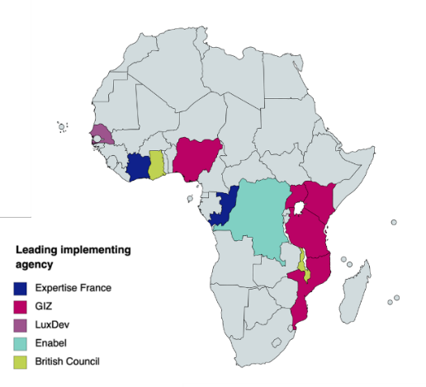
L'évaluation de ces facteurs a conduit au choix suivant de pays pouvant bénéficier des nouveaux services d'accompagnement des investissements de la VET Toolbox :
- 11 pays sub-sahariens assignés à une agence chef de file :
- British Council : Ghana et Malawi
- Enabel : La République démocratique du Congo et l'Ouganda
- Expertise France : Côte d'Ivoire et République du Congo
- GIZ : Kenya, Mozambique, Nigeria, Tanzanie et Ouganda (pour l'Ouganda, avec Enabel)
- LuxDev : Sénégal

Il est possible de changer de pays s'il s'avère qu'il n'existe pas un potentiel suffisant pour une mise en œuvre réussie (investissement pertinent et perspective d'emploi dans lesquels l'intervention peut être placée) ou si la situation en matière de sécurité ne permet pas de réaliser les activités. Cependant, un changement de pays devrait idéalement être décidé le plus tôt possible dans le processus de cartographie des opportunités (avant de commencer la phase de conception du projet) afin de permettre la réalisation des projets dans le délai imparti. Néanmoins, au cours de toute action, les circonstances peuvent changer plus loin dans le processus de conception et de mise en œuvre. Ce risque sera traité de manière personnalisée.

3.2 Champ d'application institutionnel
Il faut définir clairement qui bénéficie directement ou indirectement des services de la VET Toolbox, y compris quelles parties prenantes clés sont impliquées dans la cartographie des opportunités et la mise en œuvre, qui prend la tête de la mise en œuvre des activités et, idéalement, de la poursuite des activités après la prestation du service VET Toolbox.
La liste de partenaires suivante n'est pas exhaustive, mais si une coopération avec des parties prenantes autres que celles énumérées se produit, veuillez en discuter avec la DUE et informer le centre de coordination de la VET Toolbox.
Les parties prenantes qui bénéficient directement des services de la VET Toolbox sont les suivantes :
- Centres locaux publics et privés de formation professionnelle offrant une formation professionnelle (continue) et un développement des compétences.
- Prestataires de formation à court terme (publics et privés)
- Entreprises locales recevant des services d'accompagnement ou de développement des capacités (bénéficiant d'investissements)
- Entreprises locales ou internationales offrant des possibilités d'apprentissage pratique (apprentissages ou stages)
L'action peut toucher les groupes cibles suivants (bénéficiaires finaux) :
- Les employés qui suivent une formation professionnelle continue
- Les apprentis et stagiaires des centres de formation professionnelle (dans les secteurs sélectionnés)
- Les demandeurs d'emploi désireux de développer des compétences professionnelles, y compris les groupes menacés d'exclusion.
Les principales parties prenantes à impliquer lors des discussions, de l'exploration des opportunités ou de la mise en œuvre des activités sont les suivantes :
- Les Délégations locales de l'UE (DUE)
- Les investisseurs privés bénéficiant des facilités du Fonds européen de développement durable (FEDD) du PIE ou d'autres guichets d'investissement internationaux.
- Les Fonds de formation locaux, nationaux ou sectoriels
- Les Chambres de commerce ou d'industrie (locales et dans les pays membres de l'UE)
- Les Institutions financières internationales (BEI, etc.)
- Les Institutions européennes concernées (secrétariat du PIE, etc.)
- Les partenaires sociaux, composés de travailleurs par le biais des syndicats, d'employeurs et de représentants du gouvernement.
- Les ministères de tutelle nationaux tels que le Travail, l'Education, le Développement Economique et le Commerce, PME, qui façonnent le climat des affaires et des investissements d'un pays, ainsi que le cadre juridique de l'EFTP, le système fiscal et les stratégies et politiques en matière de travail et d'emploi.
- les associations d'entreprises et les chambres de commerce, qui représentent les intérêts généraux du secteur privé, influencent fortement le dialogue public-privé et sont des partenaires potentiels pour les programmes de développement des compétences et des fournisseurs.
- Autres programmes de donateurs liés à l'investissement et à l'EFP (y compris les partenaires de développement)
- Les opportunités explorées devront garantir l'implication active dans la mise en œuvre d'au moins deux acteurs (par exemple, un acteur privé et un acteur public) - voir également 3.3.2, Objectifs du résultat 1. Un partenaire principal de mise en œuvre doit être identifié. Dans la plupart des cas, il s'agira de l'agence de mise en œuvre, qui coordonne les activités avec le soutien/l'implication étroite de la DUE et en coopération avec d'autres partenaires clés de la mise en œuvre.
La participation des parties prenantes doit prendre en compte les aspects qualitatifs suivants pour garantir la réalisation des objectifs (voir également 3.3.2, indicateurs)
- Des objectifs et activités concrets sont formalisés (lettres d'intention écrites ou protocole d'accord), par exemple pour la création d'emplois, l'apprentissage ou le placement, la formation de personnes menacées d'exclusion, etc.
- L'échange de connaissances entre les parties prenantes est encouragé et facilité pour l'intégration et la transposition à plus grande échelle des résultats.
- L'activité est alignée sur les réformes/politiques stratégiques et la coopération/communication avec les partenaires nationaux/gouvernementaux, y compris la stratégie nationale de la DUE.

3.3 Champ d'activité, objectifs et domaines thématiques
Une activité doit servir à améliorer des éléments du système d'EFP dans les pays cibles, comme le renforcement des capacités d'EFP (par exemple, le soutien au développement de modèles d'EFP, de programmes d'études ou de profils de compétences) et les progrès de la réforme en répondant aux besoins du marché du travail et en facilitant la coopération entre les parties prenantes.

3.3.1 Champ d'activité
Les activités doivent porter sur au moins un des trois domaines de résultats du projet :
- Domaine de résultat 1 : Dialogue sur le développement des compétences orientées vers l'emploi et l'EFP entre les établissements de formation professionnelle, les entreprises, les institutions nationales et les associations concernées.
- Domaine de résultat 2 : Renforcement des capacités et formation pour le développement de compétences axées sur la demande pour les IFP et les entreprises locales.
- Domaine de résultat 3 : Diffuser des leçons apprises et des informations ciblées pour stimuler le dialogue politique.
Les activités suivantes sont envisagées pour le soutien dans le cadre du service VET Toolbox :
- Analyse de la situation du marché du travail et des lacunes en matière de compétences dans les secteurs d'investissement sélectionnés.
- Renforcement des formats de dialogue public-privé existants ou nouveaux, y compris la mise en place de partenariats ; faciliter les dispositions de gouvernance, catalyser l'EFP axé sur la demande.
- Soutenir les établissements d'EFP dans leur développement institutionnel et leur offre de formation (par le développement des capacités, la formation des enseignants, les services de conseil).
- Soutenir et/ou introduire de nouvelles professions/compétences à former dans les établissements d'EFP, y compris les compétences non techniques, conformément aux besoins du secteur privé.
- Soutenir et/ou introduire des programmes d'apprentissage en milieu professionnel pour les parties prenantes, tels que les stages.
- Fourniture d'équipements pour les CFP (dans une mesure limitée)
- Soutenir et/ou introduire des services de mise en relation avec l'emploi
- Partager des informations ciblées et des enseignements tirés par le biais de divers canaux
L'activité de la VET Toolbox doit clairement faire référence aux principaux domaines de résultats ainsi qu'à tous les domaines de résultats supplémentaires qui sont soutenus positivement par l'activité.

3.3.2 Objectifs
Les indicateurs cibles suivants guident les services d'accompagnement de l'investissement de la VET Toolbox. Les notes explicatives et les informations/sous-indicateurs requis pour le suivi et l'évaluation (S&E) sont indiqués (voir le tableau ci-dessous et l'annexe 2, cadre logique).

Impact  (Objectif global) | 3080 personnes, dont 35% de femmes et 40% de jeunes, atteintes par les programmes de développement des compétences et d'EFP soutenus par cette action.  - ont trouvé un emploi décent, ou  - ont sécurisé leur emploi grâce à la formation continue.
Outcome  (Objectif(s) spécifique(s) | - 75 % des personnes formées dans le cadre de programmes d'EFP soutenus accèdent à des stages pratiques (ventilés par sexe).  - 75 % des entreprises estiment que les programmes de développement des compétences et d'enseignement professionnel soutenus par cette action répondent à leurs besoins.
Résultat 1 : Renforcement du dialogue national entre le secteur public et le secteur privé sur le développement des compétences axées sur l'emploi et l'EFP, propice aux investissements. | - Au moins un dialogue public-privé par pays d'intervention dans des secteurs pertinents pour les investissements du PIE est établi ou soutenu.  - 80 % des dialogues public-privé sur le développement des compétences orientées vers l'emploi et l'EFP aboutissent à un accord/plan d'action entre les entreprises et les IFP sur le développement des compétences.
Résultat 2 : Les parties prenantes de l'EFP sont soutenues pour dispenser une formation pertinente et conforme aux besoins d'investissement. | - 80 % des accords / plans d'action ont conduit au développement ou à l'adaptation de méthodes et de modules de formation pour le développement des compétences en fonction de la demande.  - 45 prestataires de services d'EFP ont bénéficié d'une aide sous forme de formation du personnel et/ou de formation pratique et/ou d'équipement.  - 4400 personnes ont été formées par le biais de programmes de développement des compétences et de formation professionnelle suivant la nouvelle approche développée avec le soutien de l'action (ventilé par sexe).
Résultat 3 : La réforme de l'EFP est stimulée par les enseignements tirés de la pratique de la mise en œuvre d’un EFP axé sur l'investissement. | - Dans tous les pays d'intervention, les leçons ont été distillées et présentées à l'ensemble de la communauté de l'EFP afin d'accroître la pertinence et l'inclusion de la formation.  - Deux recommandations politiques par pays d'intervention ont été tirées de ces leçons et présentées aux décideurs politiques.
La définition de l'emploi ou des emplois décents varie fortement selon les contextes. Les notes suivantes servent de guide pour les activités de la VET Toolbox.
Les personnes qui ont trouvé un emploi décent:
(1) ont 15 ans ou plus,
(2) travaillent de manière formelle et/ou informelle,
(3) sont salariés ou indépendants ou travaillent dans l'entreprise familiale,
(4) produisent des biens et/ou des services,
(5) génèrent un revenu (monétaire et/ou en nature) grâce à leur travail.
Les critères du travail décent sont remplis lorsqu'une situation d'emploi remplit les conditions suivantes :
- Les 8 normes fondamentales du travail de l'ILO sont respectées (pas de travail des enfants, pas de travail forcé, liberté d'association et droit à la négociation collective, pas de discrimination, etc.)
- La personne est employée au moins 20 heures par semaine pendant une période d'au moins 26 semaines par an.
L'emploi génère au moins un "revenu d'intégration" : (1) Par exemple, le salaire minimum national pertinent, ou (2) un revenu supérieur au seuil international de pauvreté des travailleurs.

3.3.3 Domaines/secteurs thématiques
Toutes les activités doivent être planifiées dans/autour des domaines d'investissement soutenus par l'UE (à venir ou existants), en mettant l'accent sur les activités liées au PIE (Plan d'investissement extérieur européen) dans les pays cibles. Un besoin démontrable de renforcement des capacités en matière d'EFP dans un domaine thématique des investissements du PIE doit être identifié.
Cela ne signifie pas que l'argent doit (déjà) être lié aux investissements du PIE, mais les domaines thématiques donnent une orientation pour l'investissement/le financement que la VET Toolbox accompagnera :
- énergie durable et connectivité durable
- financement des micro, petites et moyennes entreprises
- agriculture durable, entrepreneurs ruraux et agro-industrie
- villes durables
- numérisation au service du développement durable
Les domaines thématiques sont largement positionnés. L'UE réunit des opérateurs publics, privés et financiers africains et européens, ainsi que des universitaires, dans le but de stimuler les investissements et le partage des connaissances, et de promouvoir des réformes politiques et réglementaires dans les secteurs spécifiques suivants : agriculture, énergie, solutions numériques et transport, qui sont donc des secteurs potentiels ciblés par les actions de la VET Toolbox.
La VET Toolbox soutient ainsi les priorités de l'UE visant la transition vers des économies numériques et vertes. Le Green Deal européen et la Stratégie Numérique Européenne fournissent une orientation pour toutes les activités de l'UE, y compris celles des pays non européens. Toute activité de la VET Toolbox liée au secteur vert ou numérique doit être saisie au stade de la planification du projet.

3.3.4 Critères supplémentaires fondés sur le consensus avec les agences
Durabilité et activités post-mise en œuvre
Les résultats durables, y compris la poursuite des activités après la période de soutien de la VET Toolbox, sont abordés par des discussions précoces avec les partenaires de mise en œuvre. Cela inclut un engagement sur des idées claires concernant les points suivants, dans le cadre de la planification du projet :
- Activités envisagées après la mise en œuvre (y compris les activités liées à l'intégration, les activités de transposition à plus grande échelle après la durée du projet).
- Engagements formalisés envisagés pour la coopération et des structures de financement qui garantissent le suivi des actions.
- Possibilités de multiplier les expériences/connaissances dans le pays et au-delà afin de renforcer les effets de l'action.
Inclusion
Les activités de la VET Toolbox sensibilisent à l'inclusion et garantissent une approche inclusive à l'égard de toutes les parties prenantes (voir également le cadre logique : parmi les "personnes ayant un emploi décent/un emploi assuré grâce à l'amélioration des compétences", au moins 35 % de femmes et 40 % de jeunes sont visés).
Plus en général :
- Les activités de la VET Toolbox renforcent la sensibilisation des groupes à risque ou en situation d'exclusion (par exemple, pour la formation EFP).
- La VET Toolbox s'efforce d'atteindre divers participants aux activités de soutien (y compris les personnes menacées d'exclusion ou en situation d'exclusion) dans la mesure où cela est possible.
- Les engagements/accords écrits avec les partenaires visent l'inclusion ou soulèvent le principe de l'inclusion dans la mesure où cela est approprié.
- Toutes les informations recueillies (par exemple, par le biais de questionnaires) sont sensibles à l'inclusion (par exemple, elles sont ventilées par sexe avec de larges options de genre, elles ciblent les groupes à risque/en situation d'exclusion).

Financement mixte
Les activités de la VET Toolbox sont basées sur les principes de co-création et de co-implémentation. Pour reconnaître et renforcer l'engagement commun, il faut que tous les co-exécutants investissent des ressources dans la coopération (par le biais, par exemple, de financements mixtes), en particulier le secteur privé. Ces ressources peuvent prendre différentes formes, comme des contributions financières, des ressources humaines ou la mise à disposition d'installations.
- Les activités font appel au financement mixte d'investisseurs internationaux et locaux, y compris les fonds de formation et le secteur privé, en plus des organismes nationaux, dans la mesure du possible.
- Les partenariats public-privé assortis d'engagements clairs en matière de financement mixte constituent la base des activités.
4. Informations sur le Plan d'Action Pays
Un modèle de Plan d’Action Pays (annexe 3) permet de saisir les informations comme indiqué dans ce chapitre 4.
Un Plan d’Action Pays rassemble, dans une première partie, des informations sur le pays et le contexte (recueillies tout au long de la phase de cartographie des opportunités) dans lequel l'activité de la VET Toolbox se déroule, structurées par :
- Ambitions et priorités du pays/de la région
- Climat économique et d'investissement, le domaine/secteur thématique sélectionné
- Objectifs de performance du pays/de la région (y compris l'orientation de la DUE)
- Initiatives/réformes pertinentes en cours
- Opportunités vs risques résiduels (y compris la réflexion sur les mesures d'atténuation ; impact-Covid)
- Scénarios de projets possibles
- Justification du choix des composantes du projet
Dans sa deuxième partie, le Plan d’Action Pays comprend des éléments de gestion de projet pertinents pour la planification de projets spécifiques dans le pays concerné, notamment :
- Tableau d'identification :
  - Pays (et régions dans le focus)
  - Objectifs
  - Budget
  - Cadre temporel
  - Date et espace de signature pour les exécutants
- La planification du projet (voir les outils de soutien à l'annexe 4) inclut :
  - Activités, objectifs, outcomes et résultats envisagés, ainsi que les activités post-implémentation (y compris les thèmes transversaux pertinents du projet tels que la durabilité, l'inclusion, etc.)
  - Étapes et calendrier du projet
  - Cartographie des parties prenantes (organigramme)
  - Aperçu du financement mixte
  - Plan financier (y compris l'audit)
  - Plan RH (renforcement des capacités/formation du personnel du projet)
  - Plan de communication
  - Gestion des risques (y compris les risques liés à Covid)
  - Flux pour l'approbation des projets
  - Outils et modèles de soutien avec : RASCI, concept MEL

Annexe 2 : Cadre logique
Impact (objectif global) | 3080 personnes, dont 35% de femmes et 40% de jeunes, atteintes par les programmes de développement des compétences et d'EFP soutenus par cette action.  - ont trouvé un emploi décent, ou  - ont sécurisé leur emploi grâce à la formation continue.
Outcome(s) (objectif(s) spécifique(s)) | 75 % des personnes formées dans le cadre de programmes d'EFP soutenus accèdent à des stages pratiques (ventilés par sexe).  75 % des entreprises estiment que les programmes de développement des compétences et d’EFP soutenus par cette action répondent à leurs besoins.
Résultat 1 : Renforcement du dialogue national entre le secteur public et le secteur privé sur le développement des compétences axées sur l'emploi et l'EFP, propice aux investissements. | - Au moins un dialogue public-privé par pays d'intervention dans des secteurs pertinents pour les investissements du PIE est établi ou soutenu.  - Valeur de base : 0  - Valeur cible : Au moins un dialogue public-privé établi/soutenu par pays d'intervention.  - 80 % des dialogues public-privé sur le développement des compétences orientées vers l'emploi et l'EFP aboutissent à un accord/plan d'action entre les entreprises et les IFP sur le développement des compétences.  - Valeur de base : 0  - Valeur cible : Au moins 80 % des dialogues public-privé aboutissent à un accord / plan d'action.
Résultat 2 : Les parties prenantes de l'EFP sont soutenues pour dispenser une formation pertinente et conforme aux besoins d'investissement. | - 80 % des accords / plans d'action ont conduit au développement ou à l'adaptation de méthodes et de modules de formation pour le développement des compétences en fonction de la demande.  - Valeur de base : 0  - Valeur cible : 80 % des accords / plans d'action ont conduit au développement / à l'adaptation de méthodes et de modules de formation.  - 45 prestataires de services d'EFP ont bénéficié d'une aide sous forme de formation du personnel et/ou de formation pratique et/ou d'équipement.  - Valeur de base : 0  - Valeur cible : 45 prestataires d'EFP soutenus  - 4400 personnes ont été formées par le biais de programmes de développement des compétences et d’EFP suivant la nouvelle approche développée avec le soutien de l'action (ventilé par sexe).  - Valeur de base : 0  - Valeur cible : 4400 personnes formées
Résultat 3 : La réforme de l'EFP est stimulée par les enseignements tirés de la pratique de la mise en œuvre d’un EFP axé sur l'investissement. | - Dans tous les pays d'intervention, les leçons ont été distillées et présentées à l'ensemble de la communauté de l'EFP afin d'accroître la pertinence et l'inclusion de la formation.  - Valeur de base : 0  - Valeur cible : leçons distillées et présentées dans tous les pays d'intervention.  - Deux recommandations politiques par pays d'intervention ont été tirées de ces leçons et présentées aux décideurs politiques.  - Valeur de base : 0  - Valeur cible : 2 recommandations politiques par pays d'intervention

Commission européenne, Manuel sur l'amélioration du climat d'investissement par l'action de l'UE. Mise en œuvre du troisième pilier dans l'approche intégrée du plan d'investissement extérieur, mai 2021 (p. 29).

